XỬ LÝ QUAN HỆ NHIỀU - NHIỀU (MANY-TO-MANY RELATIONSHIP)
Phần 1: Giải thích thiết kế N-N trực tiếp và vấn đề giá vé
- Không thể lưu trực tiếp N-N giữa BOOKING và SEAT vì thiết kế này không gắn việc đặt ghế với một suất chiếu cụ thể, dẫn đến điểm nghẽn là lỗi "Double Booking" (nhiều khách đặt trùng một ghế)
- Thiết kế này cũng làm mất dấu giá vé vì giá ghế (VIP/Standard) có thể thay đổi theo thời gian; nếu không có bảng trung gian để đóng băng giá trị tại thời điểm mua, vé đã bán trong quá khứ sẽ bị sai lệch theo giá mới.
Phần 2: Phương án cấu trúc thực thể trung gian
- Phân rã quan hệ N-N thành hai quan hệ 1-N thông qua bảng trung gian BOOKING_DETAIL (hoặc TICKET)
- Thực thể trung gian này cần có khóa chính ghép và khóa ngoại gồm: BookingID, SeatID, và đặc biệt là ShowtimeID để chống double-booking theo suất chiếu
- Bổ sung thêm cột Price (hoặc UnitPrice) vào bảng trung gian này để lưu lại lịch sử giá vé chính xác tại thời điểm giao dịch
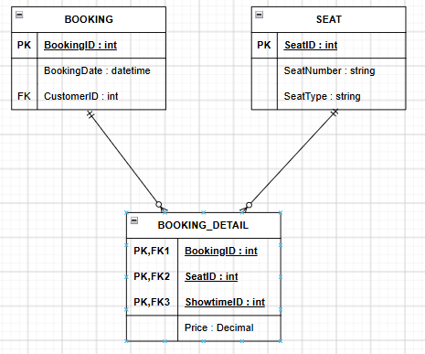
Phần 3: Phân tích chuẩn hóa 2NF với thuộc tính SeatType
- Nếu thêm cột SeatType (loại ghế) vào thực thể trung gian, cấu trúc đó sẽ vi phạm dạng chuẩn 2NF
- Nguyên nhân là do SeatType chỉ phụ thuộc vào thuộc tính SeatID (một phần của khóa ghép), mà không phụ thuộc đầy đủ vào toàn bộ khóa chính; vì vậy, thuộc tính này phải được giữ nguyên ở bảng SEAT

